Tuần: 2,3 Ngày soạn: 6/9/2024

Số tiết: 1,2,3,4 Ngày dạy: 9-12/09/2024

**CHƯƠNG 1. VẼ KỸ THUẬT**

**BÀI 2. HÌNH CHIẾU VUÔNG GÓC**

Môn: Công nghệ, lớp 8

Thời gian thực hiện:4 tiết

**I.** **MỤC TIÊU**

**1. Năng lực:**

***1.1 Năng lực công nghệ:***

* Vẽ được hình chiếu vuông góc của một số vật thể đơn giản có dạng khối đa diện, khối tròn xoay theo phương pháp góc chiếu thứ nhất.
* Vẽ và ghi được kích thước các hình chiếu vuông góc của vật thể đơn giản.

***2.1 Năng lực chung:***

* *Năng lực tự chủ, tự học:* Chủ động học tập, tìm hiểu nội dung bài học, biết lắng nghe và trả lời nội dung trong bài học.
* *Năng lực giải quyết vấn đề và sáng tạo:* Tham gia tích cực vào hoạt động luyện tập, làm bài tập củng cố.
* *Năng lực giao tiếp và hợp tác:* Thực hiện tốt nhiệm vụ trong hoạt động nhóm.

**2. Phẩm chất**

* Chăm chỉ, cẩn thận, tỉ mỉ và có tính kỉ luật cao.
* Tích cực giao tiếp và hợp tác khi làm việc cá nhân và làm việc nhóm.

**II. THIẾT BỊ DẠY HỌC VÀ HỌC LIỆU**

* Tài liệu học tập: SGK, tài liệu giảng dạy, giáo án PPT.
* Đồ dùng phương tiện dạy học :Máy tính, máy chiếu để cung cấp thêm những hình ảnh minh họa cho bài học.

**III. THIẾT BỊ DẠY HỌC VÀ HỌC LIỆU**

**A. HOẠT ĐỘNG KHỞI ĐỘNG (tiết 1)**

**a) Mục tiêu:** Giúp tạo tâm thế hứng thú của HS đối với bài học.

**b) Nội dung:** HS lắng nghe GV đặt vấn đề, suy nghĩ về câu hỏi mở đầu

**c) Sản phẩm:** HS bước đầu có hình dung về nội dung bài học

**d) Tổ chức thực hiện:**

**Bước 1: GV chuyển giao nhiệm vụ:**

GV đặt câu hỏi:

*Nếu nhìn các đồ vật đơn giản ở Hình 2.1 theo các hướng khác nhau, ta sẽ thấy chúng có hình dạng như thế nào?*

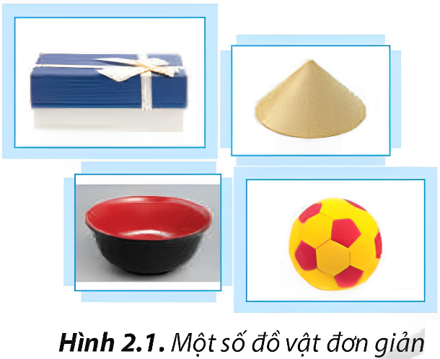

**Bước 2: HS thực hiện nhiệm vụ học tập:**

HS thảo luận, suy nghĩ câu trả lời.

**Bước 3: Báo cáo kết quả hoạt động, thảo luận:**

HS đưa ra những nhận định ban đầu

**Bước 4: Đánh giá kết quả thực hiện:**

- GV đánh giá kết quả của HS, trên cơ sở đó dẫn dắt HS vào bài học mới: *Mô tả vật thể bằng các hình vẽ là một cách làm rất hiệu quả, thể hiện một cách đầy đủ hình dáng, cấu tạo và kích thước của vật thể. Sau khi học xong bài này, các em có thể biểu diễn một vật thể bằng các hình vẽ. Chúng ta cùng vào -* ***Bài 2: Hình chiếu vuông góc***

**B.** **HÌNH THÀNH KIẾN THỨC MỚI**

**Hoạt động 1: Tìm hiểu về hình chiếu vật thể**

**a) Mục tiêu:** HS nêu được khái niệm hình chiếu vật thể và các phép chiếu

**b) Nội dung:** HS đọc nội dung mục 1 SGK trang 10 – 11, quan sát các Hình 2.2, 2.3 SGK, suy nghĩ trả lời câu hỏi của GV, câu hỏi Khám phá 1, 2 SGK trang 10 – 11.

**c) Sản phẩm:** HS ghi vào vở khái niệm hình chiếu của vật thể, câu trả lời Khám phá 1, 2 SGK trang 10 – 11.

**d) Tổ chức thực hiện:**

|  |  |
| --- | --- |
| **HOẠT ĐỘNG CỦA GV VÀ HS** | **SẢN PHẨM DỰ KIẾN** |
| **Bước 1: GV chuyển giao nhiệm vụ:**  ***Nhiệm vụ 1: Tìm hiểu khái niệm hình chiếu vật thể***  - GV yêu cầu HS đọc nội dung mục 1.1 SGK trang 10, quan sát Hình 2.2 và trả lời các câu hỏi:  + *Hình chiếu của vật thể là gì?*  *+ Hình 2.1 có mấy phép chiếu?* (3) *Đó là những phép chiếu nào?* (Phép chiếu xuyên tâm, vuông góc, song song)  *+ Các điểm A’, B’, C’; trên mặt phẳng lần lượt là gì?*  *+ Các đường thẳng OAA’, OBB’và OCC’là gì?*  *+ Mặt phẳng chứa hình chiếu là gì?*    - GV yêu cầu HS thảo luận trả lời câu hỏi Khám phá 1 SGK trang 10:  *1. Giữa hình chiếu và vật thể chiếu ở Hình 2.2 có mối quan hệ với nhau như thế nào?*  ***Nhiệm vụ 2: Tìm hiểu các phép chiếu***  - GV yêu cầu HS tìm hiểu mục 1.2 SGK kết hợp với quan sát hình 2.3 và trả lời câu hỏi:  *Có mấy loại phép chiếu? Kể tên các phép chiếu?*    - GV yêu cầu HS thảo luận nhóm trả lời câu hỏi Khám phá 2 SGK trang 11:  *2. Nhận xét đặc điểm của các tia chiếu trong mỗi trường hợp ở Hình 2.3*  **Bước 2: HS thực hiện nhiệm vụ học tập:**  - HS quan sát hình, đọc thông tin SGK, trả lời câu hỏi của GV, câu hỏi Khám phá 1, 2 SGK trang 10 – 11.  - GV hướng dẫn, hỗ trợ, quan sát.  **Bước 3: Báo cáo kết quả hoạt động, thảo luận:**  - HS xung phong trả lời câu hỏi của GV, trình bày câu trả lời Khám phá 1, 2 SGK trang 10 – 11.  - HS khác nhận xét, bổ sung cho bạn.  **Bước 4: Đánh giá kết quả thực hiện:**  - GV nêu nhận xét, tổng quát lại kiến thức về hình chiếu của vật thể, các phép chiếu. | **1. Hình chiếu vật thể**  **1.1. Khái niệm**  - Hình chiếu của vật thể là hình nhận được trên mặt phẳng sau khi ta chiếu vật thể lên mặt phẳng đó.  - Các điểm A’, B’, C’ trên mặt phẳng lần lượt là hình chiếu các điểm A, B và C của vật thể.  - Các đường thẳng OAA’, OBB’ và OCC’ là các tia chiếu  - Mặt phẳng chứa hình chiếu gọi là mặt phẳng hình chiếu.  - *Trả lời câu hỏi Khám phá 1 SGK trang 10:*  Hình chiếu được biểu diễn trên mặt phẳng thông qua các phép chiếu lên vật thể.  **1.2. Các phép chiếu**  **-** Có 3 phép chiếu:  + Phép chiếu vuông góc  + Phép chiếu song song  + Phép chiếu xuyên tâm  *Trả lời câu hỏi Khám phá 2 SGK trang 11:*  - Phép chiếu vuông góc: dùng để vẽ các hình chiếu vuông góc  - Phép chiếu song song và phép chiếu xuyên tâm: dùng để vẽ hình biểu diễn ba chiều, bổ sung cho các hình chiếu vuông góc trên bản vẽ kĩ thuật. |

**Hoạt động 2: Tìm hiểu về phương pháp chiếu góc thứ nhất (tiết 2)**

**a) Mục tiêu:** Mô tả được một cách đơn giản các yếu tố của phương pháp chiếu góc thứ nhất: mặt phẳng hình chiếu, các hình chiếu, vị trí hình chiếu.

**b) Nội dung:** HS đọc nội dung mục 2 SGK trang 11 – 12, quan sát Hình 2.4 – 2.5 SGK, suy nghĩ trả lời các câu hỏi Khám phá 3 – 7.

**c) Sản phẩm:** Những ghi chép của HS về các mặt phẳng hình chiếu, các hình chiếu, vị trí hình chiếu, câu trả lời các câu hỏi Khám phá 3 – 7.

**d) Tổ chức thực hiện:**

|  |  |
| --- | --- |
| **HOẠT ĐỘNG CỦA GV VÀ HS** | **SẢN PHẨM DỰ KIẾN** |
| **Bước 1: GV chuyển giao nhiệm vụ:**  ***Nhiệm vụ 1: Các mặt phẳng hình chiếu***  - GV yêu cầu HS đọc nội dung mục 2.1 SGK trang 11, quan sát Hình 2.4 SGK và trả lời câu hỏi:  *+ Nhận xét về mối quan hệ giữa ba mặt phẳng hình chiếu?*  *+ Làm thế nào để diễn tả chính xác hình dạng của vật thể?*  *+ MPHC đứng, MPHC bằng và MPHC cạnh có vị trí như thế nào so với vật thể?*    - GV yêu cầu HS thảo luận nhóm đôi, trả lời Khám phá 3, 4, 5 SGK trang 11:  *3. Quan sát Hình 2.4 và liệt kê các cặp mặt phẳng vuông góc với nhau?*  *4. Nhận xét vị trí của vật thể so với mỗi MPHC và người quan sát trong Hình 2.4*  *5. Hình biểu diễn trên các MPHC (Hình 2.4) thể hiện phần nào của vật thể?*  ***Nhiệm vụ 2: Tìm hiểu các hình chiếu***  - GV yêu cầu HS quan sát Hình 2.4 và nhận xét hướng chiếu của các hình chiếu nhận được trên các MPHC tương ứng.  ***Nhiệm vụ 3: Tìm hiểu sự bố trí các hình chiếu***  **-** GV hướng dẫn HS cách để 3 hình chiếu vuông góc cùng nằm trong mặt phẳng bản vẽ: *Mặt phẳng hình chiếu bằng được mở xuống dưới và mặt phẳng hình chiếu cạnh được mở sang phải cho trùng với mặt phẳng hình chiếu đứng, kết quả thu được như hình 2.5*    - GV lưu ý HS: *Trên mặt phẳng giấy vẽ chỉ biểu diễn các hình chiếu như Hình 2.5 với lưu ý bố trí khoảng cách các hình chiếu không xa quá hoặc không gần nhau quá.*  - GV yêu cầu HS thảo luận trả lời câu hỏi Khám Phá 6, 7 SGK trang 12:  *6. Hãy nhận xét vị trí các MPHC bằng và MPHC cạnh so với MPHC đứng ở Hình 2.5b*    *7. Các hình chiếu (Hình 2.6) có mối quan hệ với nhau như thế nào?*    ***Hình 2.6****. Vị trí các hình chiếu*  **Bước 2: HS thực hiện nhiệm vụ học tập:**  - HS quan sát hình, đọc thông tin SGK, trả lời câu hỏi GV đưa ra, Khám phá 3 – 7 SGK trang 11 – 12.  - GV hướng dẫn, hỗ trợ, quan sát.  **Bước 3: Báo cáo kết quả hoạt động, thảo luận:**  - HS xung phong trình bày câu trả lời cho câu hỏi của GV, câu hỏi Khám phá 3 – 7 SGK trang 11 – 12.  - Một số HS khác nhận xét, bổ sung cho bạn.  **Bước 4: Đánh giá kết quả thực hiện:**  - GV nêu nhận xét, tổng quát lại kiến thức về phương pháp chiếu góc thứ nhất. | **2. Phương pháp chiếu góc thứ nhất**  **2.1. Các mặt phẳng hình chiếu**  - Trong phương pháp chiếu góc thứ nhất, vật thể được đặt vào một góc tạo thành bởi ba mặt phẳng hình chiếu (MPHC) vuông góc với nhau từng đôi một.  - Để diễn tả chính xác hình dạng của vật thể, lần lượt chiếu vuông góc vật thể lên ba MPHC.  - MPHC đứng ở sau, MPHC bằng ở dưới và MPHC cạnh ở bên phải vật thể.  *Trả lời câu hỏi Khám phá:*  Lần lượt chiếu vuông góc vật thể theo hướng từ trước ra sau, từ trên xuống dưới và từ trái sang phải lên các mặt phẳng hình chiếu, nhận được các hình chiếu:  + Hình chiếu A: Hình chiếu đứng  + Hình chiếu B: Hình chiếu bằng  + Hình chiếu C: Hình chiếu từ trái  *Trả lời câu hỏi Khám phá 3, 4, 5 SGK trang 11:*  3.  Các cặp mặt phẳng vuông góc với nhau là:  + MPHC đứng và MPHC cạnh  + MPHC bằng và MPHC cạnh  + MPHC đứng và MPHC bằng  4.  + MPHC đứng: Mặt phẳng thẳng đứng ở chính diện  + MPHC bằng: Mặt phẳng nằm ngang  + MPHC cạnh: Mặt phẳng bên phải  5.  + Hình chiếu đứng thể hiện mặt trước của vật thể  + Hình chiếu bằng thể hiện mặt đáy của vật thể  + Hình chiếu cạnh thể hiện phần cạnh của vật thể  **2.2. Các hình chiếu**  - Hình chiếu đứng có hướng chiếu từ trước tới  - Hình chiếu bằng có hướng chiếu từ trên xuống  - Hình chiếu cạnh có hướng chiếu từ trái sang  **2.3. Vị trí hình chiếu**  - Trên bản vẽ kĩ thuật, để các hình chiếu của một vật thể được vẽ trên cùng một mặt phẳng bản vẽ thì MPHC bằng được mở xuống dưới 90o và MPHC cạnh được mở sang phải 90o cho trùng với MPHC đứng.  *Trả lời câu hỏi Khám phá 6, 7 SGK trang 12:*  6.  + MPHC bằng nằm phía dưới MPHC đứng  + MPHC cạnh nằm bên phải MPHC đứng  7.  + Hình chiếu bằng (B) đặt dưới hình chiếu đứng (A).  + Hình chiếu cạnh (C) đặt bên phải hình chiếu đứng (Hình 2.6). |

**Hoạt động 3: Tìm hiểu về hình chiếu khối đa diện (tiết 3)**

**a) Mục tiêu:** Nhận biết được một số khối đa diện (hình hộp chữ nhật, khối lăng trụ tam giác đều, khối chóp tứ giác đều) và hình chiếu vuông góc của khối hộp chữ nhật.

**b) Nội dung:** HS đọc nội dung mục 3 SGK trang 12 – 13, suy nghĩ trả lời câu hỏi của GV, câu hỏi Khám phá 8, 9.

**c) Sản phẩm:** HS nhận biết được 3 loại khối đa diện thường gặp, hình chiếu vuông góc của hình hộp chữ nhật, trả lời các câu hỏi Khám phá 8, 9.

**d) Tổ chức thực hiện:**

|  |  |
| --- | --- |
| **HOẠT ĐỘNG CỦA GV VÀ HS** | **SẢN PHẨM DỰ KIẾN** |
| **Bước 1: GV chuyển giao nhiệm vụ:**  ***Nhiệm vụ 1: Tìm hiểu khối đa diện***  - GV có thể tạo mô hình các khối đa diện giúp HS quan sát và hiểu bài dễ dàng hơn.  - GV yêu cầu HS đọc nội dung mục 3.1 SGK trang 12 kết hợp quan sát Hình 2.7 và trả lời các câu hỏi:  *+ Khối đa diện là gì?*  *+ Kể tên một số khối đa diện thường gặp.*    - GV yêu cầu HS thảo luận nhóm trả lời câu hỏi Khám phá 8 SGK trang 12:  *8. Hãy cho biết khối đa diện trong mỗi trường hợp ở Hình 2.7 được bao bởi các hình gì?*  ***Nhiệm vụ 2: Tìm hiểu hình chiếu của khối đa diện***  - GV đặt câu hỏi: *Quan sát Hình 2.8, khi chọn ba hướng chiếu như hình, hình chiếu của khối đa diện có hình dạng như thế nào?*    - GV yêu cầu HS thảo luận cặp đôi đọc và trả lời các câu hỏi Khám phá 9 SGK trang 13:  *9. Các hình chiếu của khối đa diện (Hình 2.8) có hình dạng và kích thước như thế nào?*  - GV cung cấp thêm thông tin cho HS: *Hình hộp chữ nhật (Hình 2.8) là hình ba chiều, biểu thị các kích thước chiều dài, chiều cao và chiều rộng của nó. Độ dài đoạn chiều rộng b (nghiêng 45o) được vẽ 0,5b nhưng vẫn ghi kích thước là b*  **Bước 2: HS thực hiện nhiệm vụ học tập:**  - HS đọc thông tin SGK, quan sát hình và thực hiện yêu cầu của GV.  **Bước 3: Báo cáo kết quả hoạt động, thảo luận:**  - HS xung phong trình bày kết quả thực hiện các câu hỏi Khám phá 8, 9 SGK trang 12 – 13.  - HS khác nhận xét, bổ sung cho bạn.  **Bước 4: Đánh giá kết quả thực hiện:**  GV tổng quát lưu ý lại kiến thức về hình chiếu khối đa diện. | **3. Hình chiếu khối đa diện**  **3.1. Khối đa diện**  - Khối đa diện là khối được bao bởi các hình đa giác phẳng.  - Các khối đa diện thường gặp là:  + Hình 2.7 a: Khối hộp chữ nhật  + Hình 2.7 b: Khối lăng trụ tam giác đều  + Hình 2.7 c: Khối chóp tứ giác đều  *Trả lời câu hỏi Khám phá 8:*  + Khối hộp chữ nhật có hai mặt đáy và bốn mặt bên là hình chữ nhật.  + Khối lăng trụ đều có hai mặt đáy là hai tam giác đều bằng nhau, các mặt bên là hình chữ nhật.  + Khối chóp tứ giác đều có mặt đáy là hình vuông, các mặt bên là những tam giác cân có chung đỉnh.  **3.2. Hình chiếu của khối đa diện**  - Khi chọn ba hướng chiếu như Hình 2.8, hình chiếu của khối đa diện có hình dạng là hình dạng các mặt bao của khối đa diện đó.  *Trả lời câu hỏi Khám phá 9 SGK trang 13:*  Các hình chiếu của hình hộp chữ nhật có hình dạng và kích thước là:   |  |  |  | | --- | --- | --- | | Hình chiếu | Hình dạng | Kích thước | | Đứng | Hình chữ nhật | Chiều cao h, chiều dài a | | Bằng | Hình chữ nhật | Chiều rộng b | | Cạnh | Hình chữ nhật |  | |

**Hoạt động 4: Tìm hiểu về hình chiếu khối tròn xoay**

**a) Mục tiêu:** Nhận biết được hình trụ, hình nón và hình cầu và hình chiếu của khối tròn xoay

**b) Nội dung:** HS đọc nội dung mục 4 trang 13 SGK, quan sát các Hình 2. 9 và 2.10, trả lời câu hỏi Khám phá 10 – 12.

**c) Sản phẩm:** Ghi chép của HS về khối tròn xoay và hình chiếu của khối tròn xoay, câu trả lời cho câu hỏi Khám phá 10 – 12 SGK trang 13.

**d) Tổ chức thực hiện:**

|  |  |
| --- | --- |
| **HOẠT ĐỘNG CỦA GV VÀ HS** | **SẢN PHẨM DỰ KIẾN** |
| **Bước 1: GV chuyển giao nhiệm vụ:**  ***Nhiệm vụ 1: Tìm hiểu khối tròn xoay***  - GV có thể tạo mô hình các khối tròn xoay làm dụng cụ trực quan giúp HS hiểu dễ dàng hơn.  - GV yêu cầu HS đọc nội dung mục 4 SGK trang 13 kết hợp quan sát Hình 2.9 và trả lời các câu hỏi:  *+ Khối tròn xoay là gì?*  *+ Kể tên một số khối tròn xoay thường gặp*    **-** GV yêu cầu HS trả lời câu hỏi Khám phá 10, 11 SGK trang 13:  *10. Hãy nhận xét hình dạng của hình phẳng (đường gạch chéo) ở mỗi trường hợp trong Hình 2.9.*  *11. Hãy kể tên một số vật dụng có dạng khối tròn xoay trong đời sống.*  ***Nhiệm vụ 2: Tìm hiểu hình chiếu của khối tròn xoay***  - GV cho HS thảo luận trả lời câu hỏi:  *+ Hình chiếu mặt đáy của các khối tròn xoay có dạng hình gì?*  *+ Các hướng chiếu còn lại của hình trụ, hình chữ nhật, hình nón, hình cầu có dạng hình gì?*  - GV yêu cầu HS trả lời câu hỏi Khám phá 12 SGK trang 13:  *12. Quan sát Hình 2.10 và nhận xét hình dạng các hình chiếu của khối tròn xoay.*    **Bước 2: HS thực hiện nhiệm vụ học tập:**  - HS đọc thông tin mục 4 SGK trang 13, quan sát hình ảnh 2.9, 2. 10 và trả lời câu hỏi Khám phá 10 – 12.  **Bước 3: Báo cáo kết quả hoạt động, thảo luận:**  - HS xung phong trình bày kết quả.  - Một số HS khác nhận xét, bổ sung cho bạn.  **Bước 4: Đánh giá kết quả thực hiện:**  GV nhận xét câu trả lời của HS và chuyển sang nội dung tiếp theo. | **4. Hình chiếu khối tròn xoay**  **4.1. Khối tròn xoay**  - Khối tròn xoay được tạo thành khi quay một hình phẳng quanh một trục cố định (trục quay) của hình.  - Một số khối tròn xoay thường gặp:  + Khối trụ  + Khối nón  + Khối cầu  *Trả lời câu hỏi Khám phá 10, 11 SGK trang 13:*  10.  + Khi quay hình chữ nhật quanh một trục cố định ta được khối trụ  + Khi quay hình tam giác vuông quanh một trục cố định ta được khối tròn  + Khi quay nửa hình tròn quanh một trục cố định ta được khối cầu.  11.  Một số vật dụng có dạng khối tròn xoay trong đời sống: Quả bóng, Trái Đất, Nón lá, Lon bia, Quả tenis,...  **4.2. Hình chiếu của khối tròn xoay**  - Hình chiếu mặt đáy của các khối tròn xoay là hình tròn.  - Các hướng chiếu còn lại của hình trụ là hình chữ nhật và của hình nón là hình tam giác cân.  - Hình chiếu theo các hướng chiếu của hình cầu là hình tròn giống nhau.  *Trả lời câu hỏi Khám phá 12 SGK trang 13:*  Hình dạng của các hình chiếu trong Hình 2.10:  **+** Hình chiếu đứng dạng hình chữ nhật.  + Hình chiếu cạnh dạng hình chữ nhật.  + Hình chiếu bằng dạng hình tròn. |

**Hoạt động 5: Tìm hiểu quy trình vẽ hình chiếu khối hình học vật thể đơn giản (tiết 4)**

**a) Mục tiêu:** HS vẽ được hình chiếu khối hình học, vật thể đơn giản

**b) Nội dung:** HS đọc nội dung mục 5 trang 14 – 16 SGK, quan sát các Hình 2.11, 2.12; thực hành vẽ hình chiếu khối hình học, vật thể đơn giản

**c) Sản phẩm:** HS ghi các bước và vẽ vào vở hình chiếu khối hình học, vật thể đơn giản.

**d) Tổ chức thực hiện:**

|  |  |
| --- | --- |
| **HOẠT ĐỘNG CỦA GV VÀ HS** | **SẢN PHẨM DỰ KIẾN** |
| **Bước 1: GV chuyển giao nhiệm vụ:**  ***Nhiệm vụ 1: Vẽ hình chiếu khối hình học***  - GV yêu cầu HS tìm hiểu mục 5.1 SGK và nêu các bước vẽ hình chiếu vuông góc của khối hình học (Hình 2.11)    - GV nhấn mạnh HS những yêu cầu cần đạt ở các bước và ví dụ minh họa:  *+ Bước 1: Xác định được đặc điểm hình dạng và kích thước của khối hình học.*    *+ Bước 2: Xác định các hướng chiếu từ trước tới, từ trên xuống và từ trái qua*    *+ Bước 3: Xác định được vị trí các hình chiếu và cân đối về khoảng cách trên trang giấy; tỉ lệ các hình chiếu*    *+ Bước 4: Vẽ được các hình chiếu vuông góc của khối hình học theo kích thước và tỉ lệ cho trước.*    ***Nhiệm vụ 2: Vẽ hình chiếu vật thể đơn giản***  - GV yêu cầu HS tìm hiểu mục 5.2 SGK và nêu các bước thực vẽ hình chiếu vuông góc của vật thể đơn giản (Hình 2.12)    - GV lưu ý HS những yêu cầu cần đạt ở các bước vẽ hình chiếu vật thể đơn giản và ví dụ minh họa:  *+ Bước 1: Xác định đặc điểm hình dạng và các kích thước của vật thể*    *+ Bước 2: Xác định được các hướng chiếu*    *+ Bước 3: Xác định được vị trí các hình chiếu và cân đối về khoảng cách trên trang giấy; tỉ lệ các hình chiếu của vật thể.*    *+ Bước 4: Vẽ mờ được các hình chiếu theo tỉ lệ của vật thể bằng nét mảnh; thể hiện được mối quan hệ giữa các hình chiếu*    *Sửa chữa các nét của hình chiếu theo đúng quy cách trình bày bản vẽ*    *+ Bước 5: Vẽ đúng quy cách các đường gióng, đường kích thước ở các hình chiếu*    *Ghi đúng quy cách các chữ số kích thước của vật thể lên hình chiếu*    **Bước 2: HS thực hiện nhiệm vụ học tập:**  - HS đọc thông tin mục 5 SGK trang 14 – 16, quan sát hình ảnh 2.11, 2. 12 và thực hiện các nhiệm vụ được giao.  **Bước 3: Báo cáo kết quả hoạt động, thảo luận:**  - HS xung phong trình bày kết quả.  - Một số HS khác nhận xét, bổ sung cho bạn.  **Bước 4: Đánh giá kết quả thực hiện:**  GV nhận xét câu trả lời của HS và chuyển sang nội dung tiếp theo. | **5. Quy trình vẽ hình chiếu khối hình học, vật thể đơn giản**  **5.1. Vẽ hình chiếu khối hình học**  - Bước 1: Xác định đặc điểm hình dạng và kích thước của khối hình học (khối đa diện, khối tròn xoay)  - Bước 2: Xác định các hướng chiếu theo phép chiếu vuông góc.  - Bước 3: Xác định vị trí và tỉ lệ các hình chiếu trên giấy vẽ  - Bước 4: Vẽ các hình chiếu vuông góc của khối hình học.    **5.2. Vẽ hình chiếu vật thể đơn giản**  + Bước 1: Xác định đặc điểm hình dạng và kích thước của vật thể.  + Bước 2: Xác định các hướng chiếu  + Bước 3: Xác định vị trí và tỉ lệ các hình chiếu trên giấy vẽ  + Bước 4: Vẽ các hình chiếu  + Bước 5: Ghi các kích thước của vật thể. |

**C. HOẠT ĐỘNG LUYỆN TẬP**

**a) Mục tiêu:** HS luyện tập về hình chiếu vuông góc của khối hình học cơ bản thông qua các bài tập.

**b) Nội dung:** HS làm bài tập trắc nghiệm và luyện tập 1, 2 SGK trang 17.

**c) Sản phẩm học tập:** Đáp án các câu trắc nghiệm, bài luyện tập.

**d) Tổ chức thực hiện:**

**Bước 1: GV chuyển giao nhiệm vụ:**

- GV tổng hợp các kiến thức cần ghi nhớ cho HS:

*+ Trên bản vẽ kĩ thuật, các hình chiếu biểu diễn hình dạng của vật thể theo các hướng chiếu khác nhau, hình chiếu bằng đặt dưới hình chiếu đứng, hình chiếu cạnh đặt bên phải hình chiếu đứng.*

*+ Các hình chiếu khối đa diện là các đa giác phẳng tương ứng với các mặt bao của khối đa diện đó, Khối tròn xoay có một hình chiếu là hình tròn, hai hình chiếu còn lại là các đa giác có hình dạng giống nhau (ngoại trừ hình cầu).*

*+ Hình chiếu của khối hình học được vẽ theo quy trình:*

*1. Xác định đặc điểm hình dạng và kích thước của khối hình học*

*2. Xác định các hướng chiếu*

*3. Xác định vị trí và tỉ lệ các hình chiếu trên giấy vẽ*

*4. Vẽ các hình chiếu*

*+ Quy trình vẽ hình chiếu của vật thể đơn giản tương tự như quy trình vẽ hình chiếu của khối hình học nhưng thêm Bước 5. Ghi các kích thước.*

- GV cho HS làm bài tập trắc nghiệm:

***Câu 1:*** *Khi chiếu một vật thể lên một mặt phẳng, hình nhận được trên mặt phẳng đó gọi là:*

*A. Hình chiếu B. Vật chiếu C. Mặt phẳng chiếu D. Vật thể*

***Câu 2:*** *Để diễn tả chính xác hình dạng vật thể, ta chiếu vuông góc vật thể theo:*

*A. Một hướng B. Hai hướng C. Ba hướng D. Bốn hướng*

***Câu 3:*** *Hình chiếu đứng của hình hộp chữ nhật có hình dạng:*

*A. Hình vuông B. Hình lăng trụ C. Hình tam giác D. Hình chữ nhật*

***Câu 4:*** *Hình nón có hình chiếu đứng là tam giác cân, hình chiếu bằng là:*

*A. Tam giác B. Tam giác cân C. Hình tròn D. Đáp án khác*

***Câu 5:*** *Khi quay nửa hình tròn một vòng quanh đường kính cố định, ta được:*

*A. Hình trụ B. Hình nón C. Hình cầu D. Hình chóp*

- GV yêu cầu HS thảo luận nhóm và làm các bài Luyện tập 1, 2 SGK trang 17:

*1. Cho hình chóp đều đáy vuông có kích thước như Hình 2.13. Hãy vẽ và ghi kích thước hình chiếu đứng và hình chiếu cạnh sau khi xoay đáy của hình chóp đều này song song với mặt phẳng hình chiếu cạnh (tỉ lệ 1 : 1)*

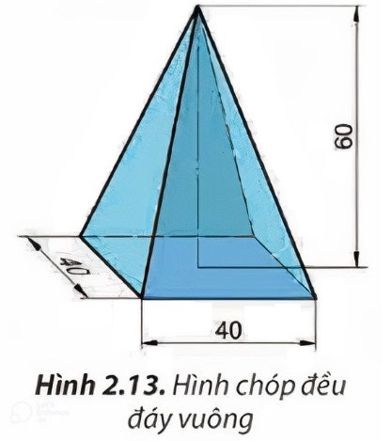

*2. Vẽ và ghi kích thước các hình chiếu của vật thể đơn giản ở Hình 2.14 (tỉ lệ 1 : 1)*

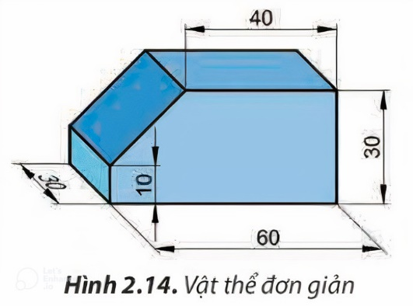

**Bước 2: HS thực hiện nhiệm vụ học tập:**

-HS thảo luận nhóm, hoàn thành các bài tập GV yêu cầu.

- GV theo dõi, gợi ý, đánh giá bài thực hành của HS.

**Bước 3: Báo cáo kết quả hoạt động, thảo luận:**

- HS trả lời nhanh câu hỏi trắc nghiệm.

- Mỗi bài tập GV mời 1 đến 2 HS trình bày. Các HS khác chú ý chữa bài, theo dõi nhận xét bài làm của các bạn.

**Bước 4: Đánh giá kết quả thực hiện:**

- GV chữa bài, chốt đáp án, tuyên dương các nhóm tốt, nhanh và chính xác.

**Kết quả:**

***Đáp án trắc nghiệm:***

|  |  |  |  |  |
| --- | --- | --- | --- | --- |
| Câu 1 | Câu 2 | Câu 3 | Câu 4 | Câu 5 |
| A | C | D | C | C |

***Đáp án luyện tập 1, 2 SGK trang 17:***

1.

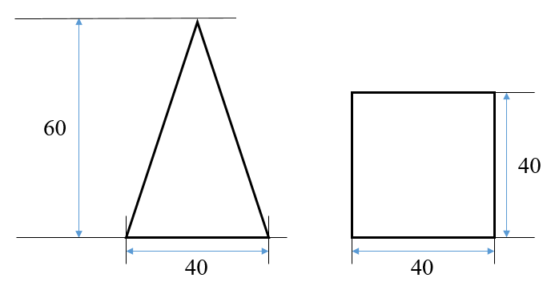

2.

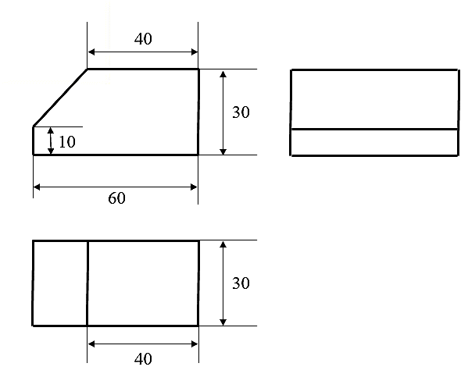

**D. HOẠT ĐỘNG VẬN DỤNG**

**a) Mục tiêu:** Học sinh thực hiện làm bài tập vận dụng để nắm vững kiến thức.

**b) Nội dung:** HS vận dụng kiến thức đã học để làm bài tập vận dụng SGK trang 17.

**c) Sản phẩm:** Vẽ các hình chiếu của vòng đệm phẳng có kích thước cho trước.

**d) Tổ chức thực hiện:**

**Bước 1: GV chuyển giao nhiệm vụ**

- GV yêu cầu HS về nhà hoàn thành bài tập vận dụng SGK trang 17:

*Hãy vẽ các hình chiếu của vòng đệm phẳng (Hình 2.15) có kích thước như sau:*

*+ Đường kính trong của vòng đệm: $∅$ 34 mm*

*+ Đường kính ngoài của vòng đệm: $∅$ 60 mm*

*+ Bề dày của vòng đệm: 5 mm*

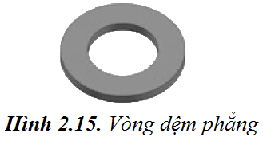

**Bước 2: HS thực hiện nhiệm vụ học tập**

- HS về nhà hoàn thành bài tập vận dụng.

**Bước 3: Báo cáo kết quả hoạt động, thảo luận**

- HS trình bày hình vẽ vào tiết học tiếp theo.

- HS khác quan sát, nhận xét.

**Bước 4: Đánh giá kết quả thực hiện**

- GV nhận xét, tuyên dương.

**\* HƯỚNG DẪN VỀ NHÀ**

* Ghi nhớ kiến thức trong bài.
* Hoàn thành bài tập phần Vận dụng.
* Chuẩn bị bài mới ***Bài 3******- Bản vẽ kĩ thuật****.*

**IV. RÚT KINH NGHIỆM TỔ CHỨC THỰC HIỆN:**

..............................................................................................................................................................................................................................................................................................................................................................................................................

** Duyệt của tổ trưởng Giáo viên bộ môn**

**Huỳnh Hoàng Giang**